|  |
| --- |
| Simulateur de trafic routier  Guide d'installation |



*Bergmann Florian*

*Ch. de la Prairie 2*

*1426 Concise*

*florian.bergmann@cpnv.ch*



SI-C3b

*05 février 2019*

1. Commencez par récupérer le code source fournit dans le CD en annexe.
2. Utilisez ensuite un logiciel d'accès de ressources à distance comme Filezilla ou Cyberduck pour accéder au répertoire de votre domaine.
3. Intégrez le code source sur votre hébergeur à la racine selon les indications de celui-ci.

Exemple avec Cyberduck comme logiciel, sur l'hébergeur de SwissCenter, avec le domaine crossroadssimulator.mycpnv.ch :

* Récupération du contenu du site :

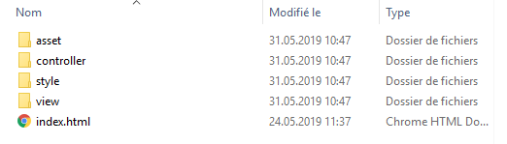

* Accès au répertoire du domaine :

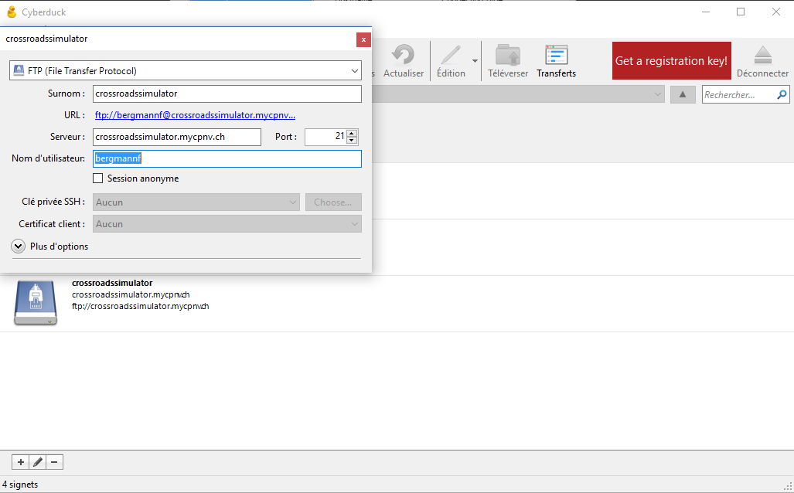

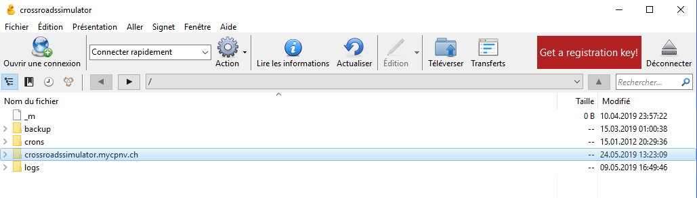

* Insertion du contenu du site :

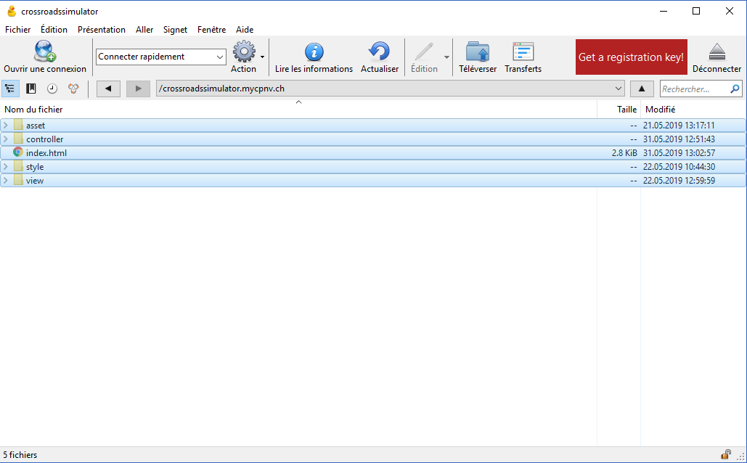

Et voilà ! Le site est installé est prêt à être utilisé.